РОССИЯ
Система планирования и конструирования
Единый контур стратегических целей, балансов, проектирования, ресурсов, исполнения и обратной связи
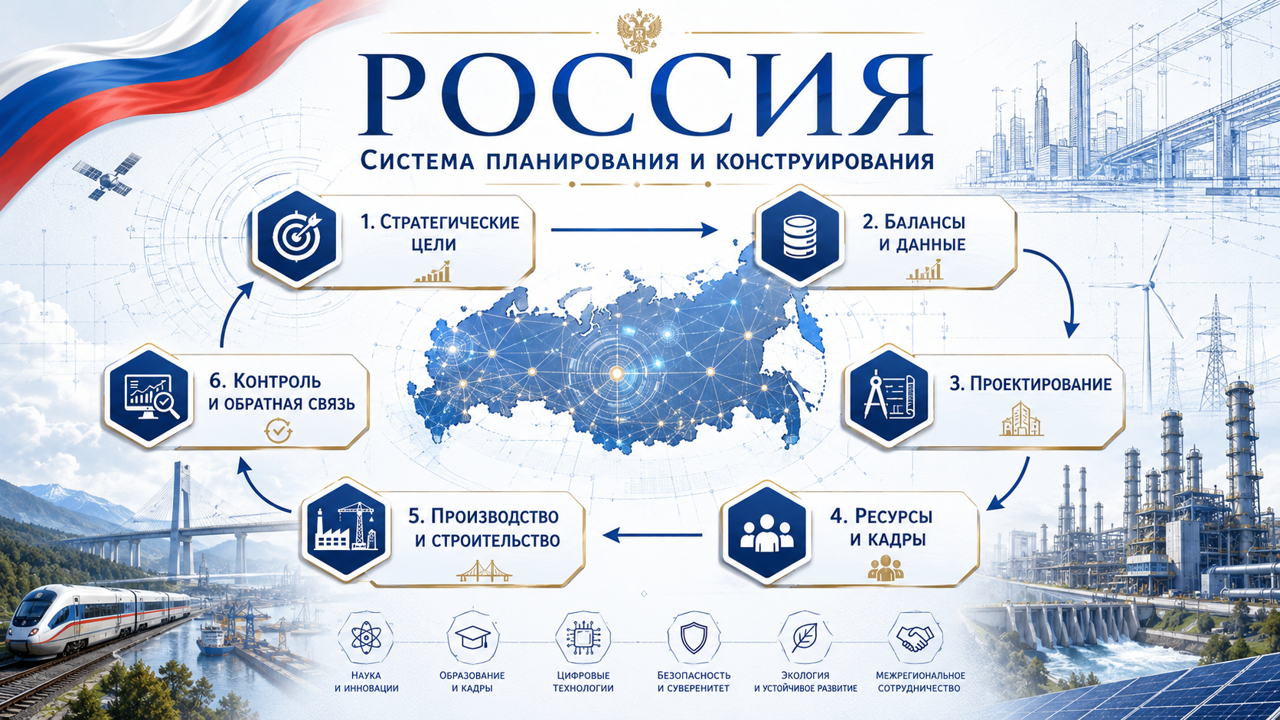
Рабочий концепт-пакет • версия 1.0

1. Назначение системы
Система планирования и конструирования России — это единый контур перевода стратегических целей в проверяемые проекты, ресурсы, производственные цепочки, строительные решения и управленческую обратную связь.
Ключевой принцип: страна управляется связанными балансами и проектными моделями. Каждый национальный замысел должен иметь образ результата, ресурсную модель, ответственных исполнителей, контрольные показатели и механизм корректировки.
Система соединяет государственное стратегическое планирование, межотраслевые балансы, цифровые двойники территорий и отраслей, кадровые контуры, промышленное исполнение, строительный комплекс и контроль достижения результатов.

2. Логика полного цикла
Полный цикл строится как замкнутая петля: стратегические цели → балансы и данные → проектирование → ресурсы и кадры → производство и строительство → контроль и обратная связь → уточнение целей.
Такой цикл позволяет уходить от разрозненных программ к единому национальному конструктору: каждая инициатива получает место в системе, связывается с территориями, отраслями, фондами, нормативами, кадрами и сроками.
Результат — не только документ планирования, а управляемая архитектура реализации, где можно видеть дефициты, узкие места, эффекты и риски до начала масштабных расходов.

3. Шесть базовых модулей
Модуль | Содержание | Ключевой продукт | Вопрос управления
1. Стратегические цели | Национальные приоритеты, сценарии, цели развития, показатели результата. | Карта целей и критериев успеха. | Что должно быть построено и зачем?
2. Балансы и данные | Демография, ресурсы, мощности, финансы, технологии, территории, риски. | Единая база балансов и дефицитов. | Какие ограничения и резервы существуют?
3. Проектирование | Проектные модели, цифровые двойники, техзадания, нормативные решения. | Пакет проектных решений. | Как именно это должно быть сконструировано?
4. Ресурсы и кадры | Фонды, бюджеты, кооперация, компетенции, образовательные траектории. | Ресурсно-кадровая матрица. | Кто и за счет чего исполняет?
5. Производство и строительство | Промышленная кооперация, стройкомплекс, логистика, импортозамещение. | План исполнения и цепочки поставок. | Как довести до физического результата?
6. Контроль и обратная связь | Мониторинг, аудит, валидация, корректировка, уроки исполнения. | Панель контроля и пакет корректировок. | Что работает, что надо изменить?

4. Управленческая архитектура
- Федеральный уровень: стратегические цели, сквозные нормативы, национальные балансы, приоритетные проекты и контрольные показатели.
- Отраслевой уровень: производственные цепочки, технологические карты, кадровые потребности, стандарты качества и план модернизации.
- Региональный уровень: территориальные модели, инфраструктурные узлы, земельные и градостроительные решения, социальные эффекты.
- Проектный уровень: паспорт проекта, цифровой двойник, бюджет, риски, календарный план, контур закупок, контроль исполнения.
- Гражданский и экспертный уровень: общественная валидация, научная экспертиза, обратная связь, открытые показатели результата.

5. Связь с ЭКВИЛИБРИУМ, СФЕРА, ECO-PPA и СПЕЦЗАЩИТА
Контур | Роль в системе | Практический выход
ЭКВИЛИБРИУМ | Интеллектуальная ОС: наблюдение, смыслы, балансы, сценарии, связность решений. | Единая картина страны и моделирование последствий.
СФЕРА | Пространство инициатив и коммуникаций: сбор проектов, участников и смыслов. | Вход для гражданских, научных, предпринимательских и региональных инициатив.
ECO-PPA | Механизм мобилизации ресурсов и предупреждения угроз. | Пакеты пилотов, ресурсные соглашения, экологические и инфраструктурные контуры.
СПЕЦЗАЩИТА | Кооперационная организация исполнения и защиты проектов. | Консорциумы, пилоты, производственная кооперация, контроль рисков.

6. Пилотный запуск
- Выбрать 3–5 территорий и 3–5 отраслевых направлений: строительство, энергетика, транспорт, экология, материалы, цифровые реестры.
- Собрать базовые балансы: потребности, мощности, ресурсы, кадры, земля, инфраструктура, финансы, нормативные ограничения.
- Создать паспорта пилотов: цель, эффект, цифровой двойник, исполнители, календарь, бюджет, риски, показатели контроля.
- Запустить ежемесячный цикл обратной связи: план — факт — отклонения — причины — корректировка — новая версия плана.
- Подготовить масштабирование на федеральный контур после проверки модели на пилотах.

7. Дорожная карта на 12 месяцев
Этап | Срок | Действия | Результат
I. Сборка ядра | 1–2 месяц | Рабочая группа, методика, перечень данных, шаблон паспорта проекта. | Единый регламент пилота.
II. Балансы | 3–4 месяц | Сбор данных, карты дефицитов, реестр ресурсов и исполнителей. | Первая версия балансов.
III. Проектирование | 5–7 месяц | Цифровые модели, техзадания, календарные планы, риск-карты. | Пакет проектных решений.
IV. Исполнение | 8–10 месяц | Запуск пилотных работ, кооперация, контроль поставок и кадров. | Первые физические и управленческие результаты.
V. Масштабирование | 11–12 месяц | Оценка эффективности, корректировка методики, федеральное предложение. | Пакет внедрения на следующий цикл.

8. Итоговая формула
Стратегия + Балансы + Проектирование + Ресурсы + Исполнение + Обратная связь = управляемое развитие страны
Система планирования и конструирования должна стать рабочей машиной развития: не заменять существующие институты, а связывать их в проверяемый цикл, где каждый проект имеет место в общей архитектуре России.

